SW – wykład

Stereowizja

- L+R

- Największy problem to znaleźć te samy punkty na L i na R

- im dalej tym gorsza precyzja lokalizacji i większa funkcja przesunięcia (odległości)

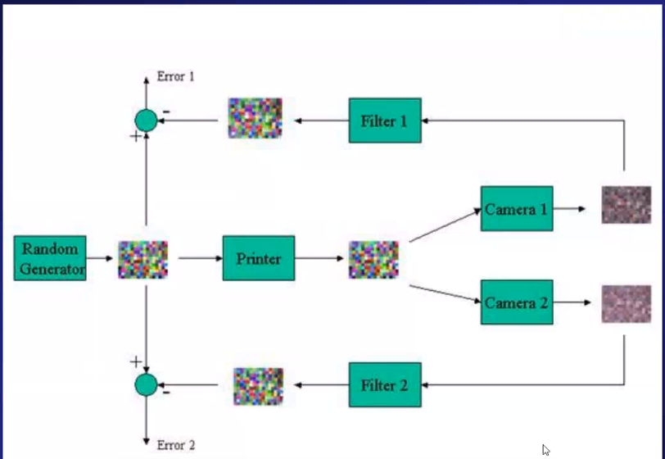- kalibracja kolorów:

Punkty charakterystyczne

- łączenie zdjęć w panoramę

- punkty tam gdzie coś się zmienia (jasność, kolor)

- ciężko to regulować, można jedynie, zmieniając parametry, wykryć więcej albo mniej punktów

- po znalezieniu punktów, szukamy odpowiedników punktów z jednego obrazu na drugim

- po połączeniu mamy

- ostatecznie, dokonujemy jeszcze obróbki by otrzymać końcowy obraz,

- wymaganiem jest detektor, który zawsze znajdzie te same punkty,

- poprawne dopasowanie (sparowanie) punktów,

- metody SIFT, SURFT,

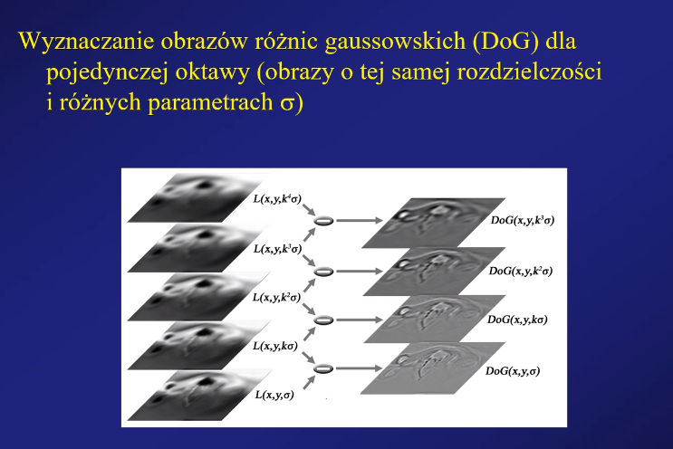- detektor SIFT

-

-



